Forward® Sistema de Tickets

A través de nuestro sistema de Tickets, los usuarios podrán gestionar y conocer en detalle, de manera online desde nuestro sitio web, los temas pendientes que posean sobre nuestra aplicación Forward en forma ágil y sencilla.

- Cómo registrar un nuevo usuario

Para comenzar a utilizar nuestro módulo de Tickets online deberá registrarse en nuestro sitio Web en www.sistemaforward.com/ZonaClientes.

Si ya posee un usuario registrado deberá ingresar su nombre de usuario y contraseña, de lo contrario debe dirigirse a la opción de Registrarme.

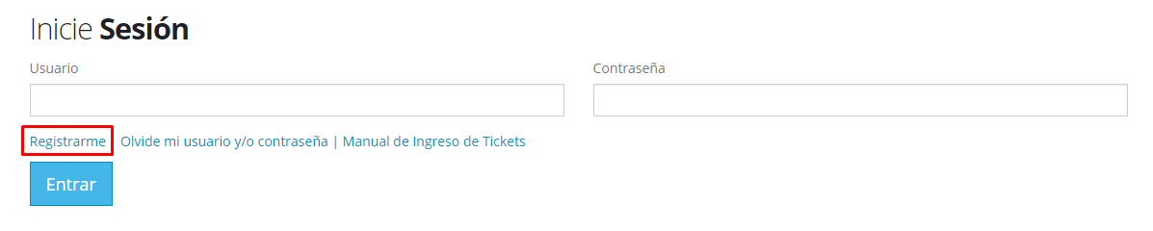

- Formulario de registro

Dentro del formulario de registro deberá completar su nombre y apellido, la empresa a la que pertenece, un teléfono de contacto y la dirección de email para recibir notificaciones.

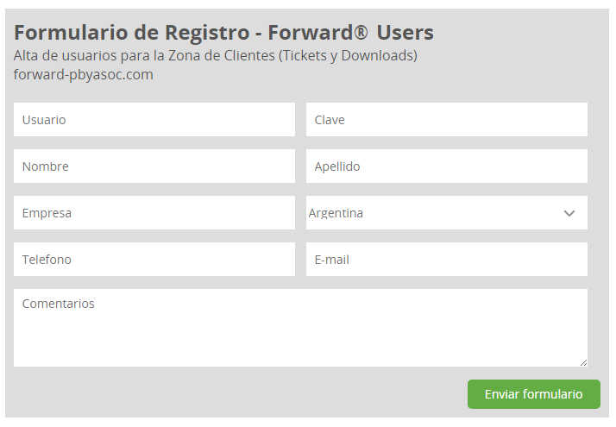
Una vez enviada la solicitud, recibirá un email de notificación al correo registrado y seguidamente nuestro departamento de Mesa de Ayuda analizará la solicitud de registro y, en el caso de no haber inconvenientes con los datos enviados, se enviará un email con el usuario y contraseña para el acceso a nuestro sitio Web.

NOTA: Cabe aclarar que recomendamos tener una o dos personas de contacto dentro de la empresa para realizar el seguimiento de los tickets y para el uso de la zona de usuarios. De esta forma, nos permitirá organizarnos mucho mejor en la centralización de temas pendientes.

En el caso de haber más de un usuario registrado para la misma empresa, el sistema los notificará a todos para el caso de seguimiento de ticket. Si el cliente no desea que una o más cuentas sean notificadas, deberá comunicarlo expresamente para eliminar el/los usuario/s del seguimiento de tickets.

Todos los usuarios registrados para la misma empresa tendrán la posibilidad de generar, ver y responder los tickets.

- Acceso al ingreso

Para acceder al seguimiento de tickets deberá ingresar el usuario y contraseña enviada.

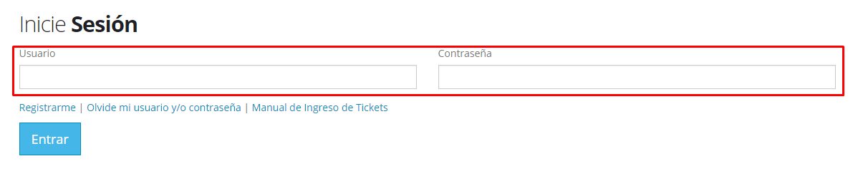

- Pantalla principal. Generación de tickets

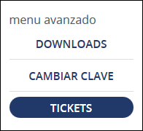
Dentro de la pantalla principal de tickets tendrá la posibilidad de ver todos los tickets en seguimiento, así como también los finalizados. Para generar un nuevo ticket deberá hacer clic sobre el icono + ubicado en la pantalla principal de seguimiento.

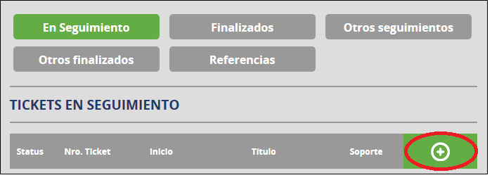

El sistema lo llevará a la pantalla de ingreso de tickets, en donde deberá completar un título para identificar el pendiente, una descripción de la consulta y también existe la posibilidad de enviar un archivo adjunto con mayor información, como captura de pantallas, ZIP, DOC, etc.

Adicionalmente, hay un campo de “acciones que fueron realizadas” que debe ser completado en el caso de tratarse de un error, para indicar el proceso completado previamente por el cual el sistema produjo un mensaje de error.

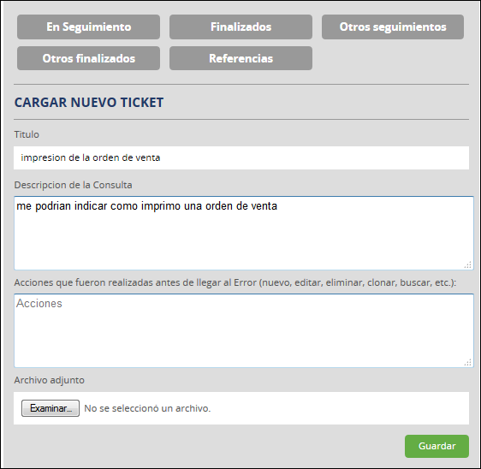
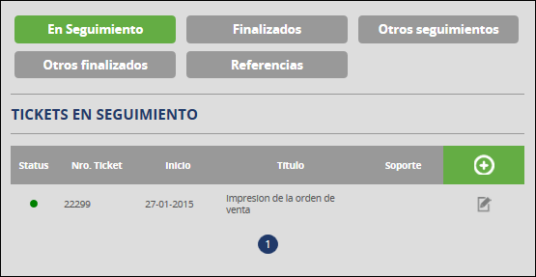
Una vez guardado el ticket, recibirá una confirmación del mismo vía email a la cuenta de registración, con el número de ticket asignado que servirá para el seguimiento del mismo.

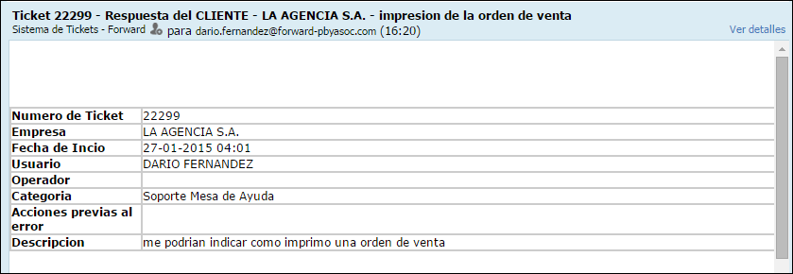
Una vez recibido por nuestra Mesa de Ayuda, el ticket será analizado por el supervisor de la misma y se asignará un colaborador responsable para darle comienzo al seguimiento de la tarea. Este último informará un plan de acción en el transcurso de las 48 hs hábiles. Cuando esto ocurre recibirá una notificación vía email como se muestra a continuación.

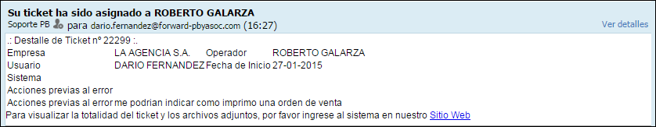
- Información detallada del ticket

Para ver la totalidad del ticket debe dirigirse nuevamente a la sección tickets.

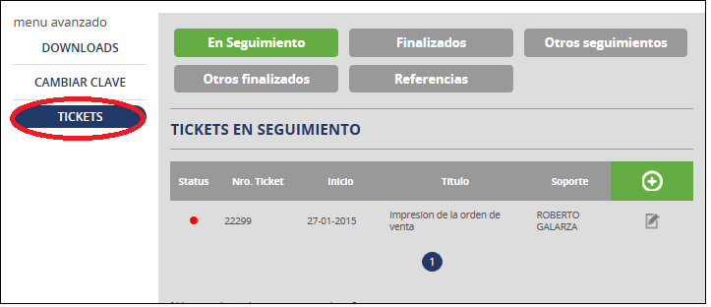

Haciendo clic sobre el título del ticket accederá al contenido completo del mismo.

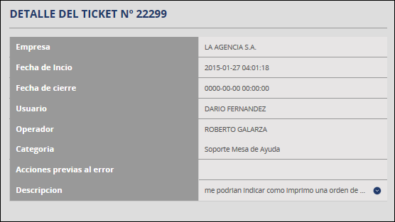
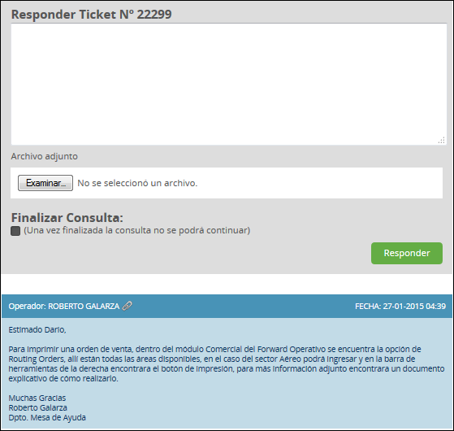

Junto con la respuesta del operador, también puede encontrar archivos adjuntos como complemento del mensaje. Para verlos basta con hacer clic sobre el icono

- Responder tickets

Para responder el ticket puede hacerlo o bien desde el ticket en la pantalla principal (1) o haciendo clic en el icono lápiz (2).

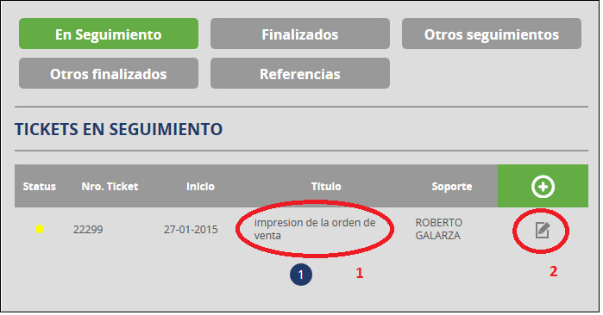
De igual manera que en el ingreso del ticket, usted recibirá un email de notificación del envío de su respuesta al operador.

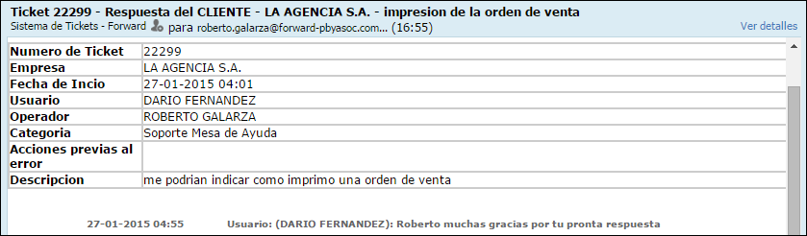
Email de notificación respuesta del cliente al operador

Una vez que el operador responde su consulta recibirá al igual que en el punto anterior un email con la notificación.

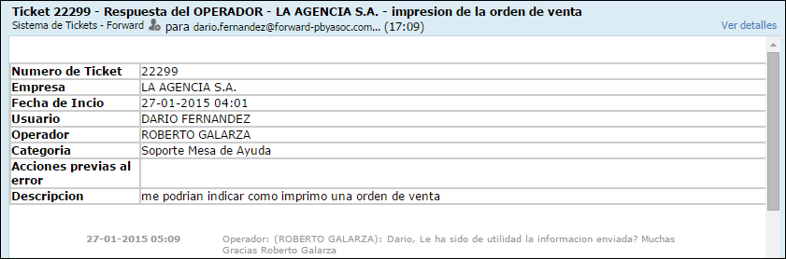
Email respuesta operador a última consulta del cliente

Para ver la totalidad del ticket, debe dirigirse nuevamente a la sección tickets e ingresar en el detalle.
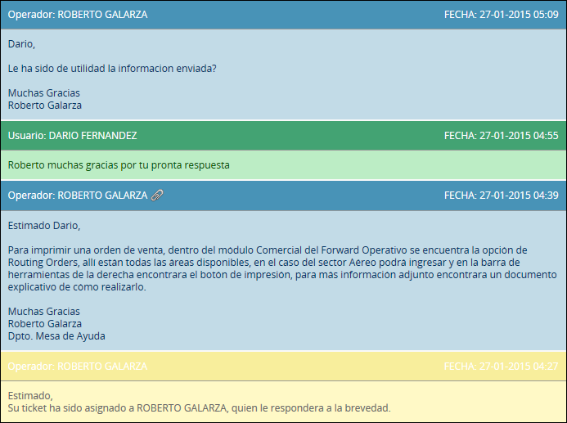
- Finalizada la consulta – cerrar ticket

Finalizada la consulta usted podrá cerrar el ticket. Para ello es necesario responder el mismo y hacer clic en la opción de Finalizar consulta.

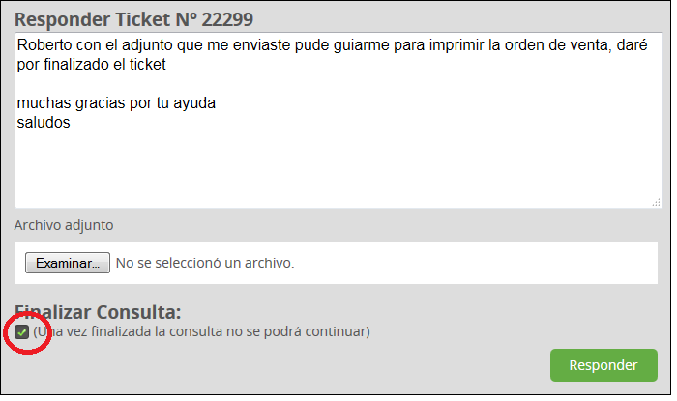
NOTA: En el caso de continuar abierto el ticket luego de enviada la resolución pasados 4 días hábiles el operador asociado al Ticket podrá cerrar el mismo.

- Reabrir el ticket

Una vez cerrado el ticket, el mismo se moverá automáticamente a la sección de Finalizados. El usuario tendrá 7 días de corrido para poder reabrirlo, en el caso de que la respuesta final no haya sido satisfactoria o necesite mayor información. Para ello debe hacer clic sobre el candado ubicado en el borde derecho del ticket.

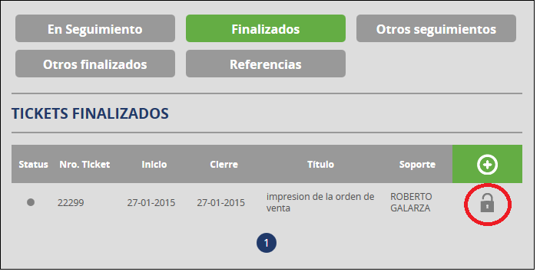
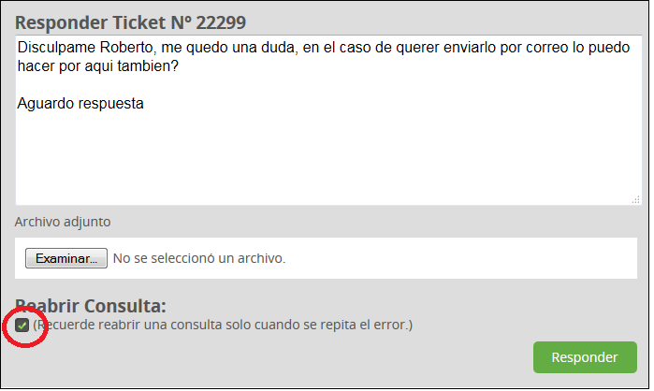

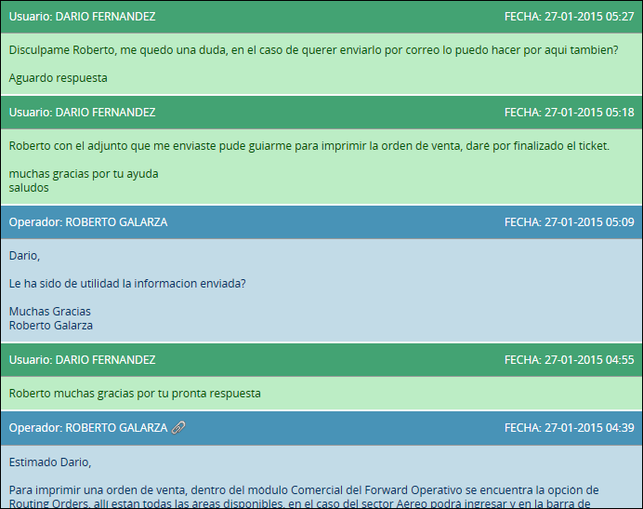

El proceso vuelve nuevamente desde el comienzo hasta que el usuario o el operador cierren el ticket definitivamente.

Usted recibirá adicionalmente vía email la confirmación del cierre de ticket.
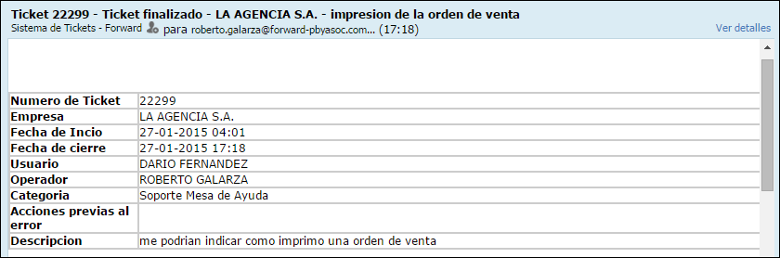
Referencias: Todos los tickets delante del número tienen un icono de color que indica el status en que se encuentra el mismo
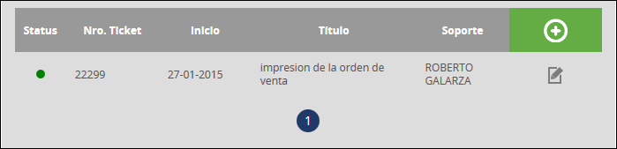
Haciendo clic en el link de referencias encontrará el detalle del significado del mismo.
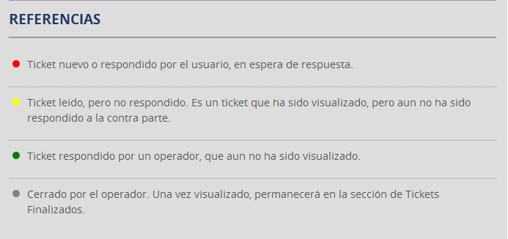
Cualquier duda o consulta por favor comuníquese con nosotros

Dpto. Mesa de Ayuda
PB & Asoc. S.R.L.
Sistemaforward.com

